PHỤ LỤC
Một số hình ảnh minh họa về thực hiện xây dựng văn hóa nhà trường
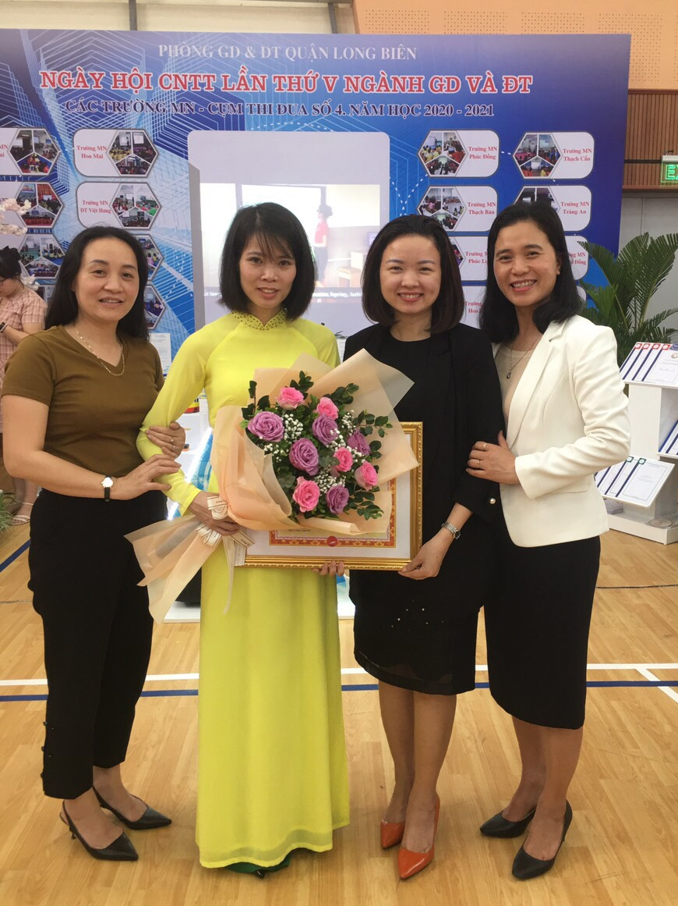
Ảnh 1: Tạo điều kiện cho CBGVNV phát huy năng lực. Cô giáo Nguyễn Thị Hương đạt giải Nhì Hội thi kỹ năng công nghệ thông tin lần thứ V cấp Quận.
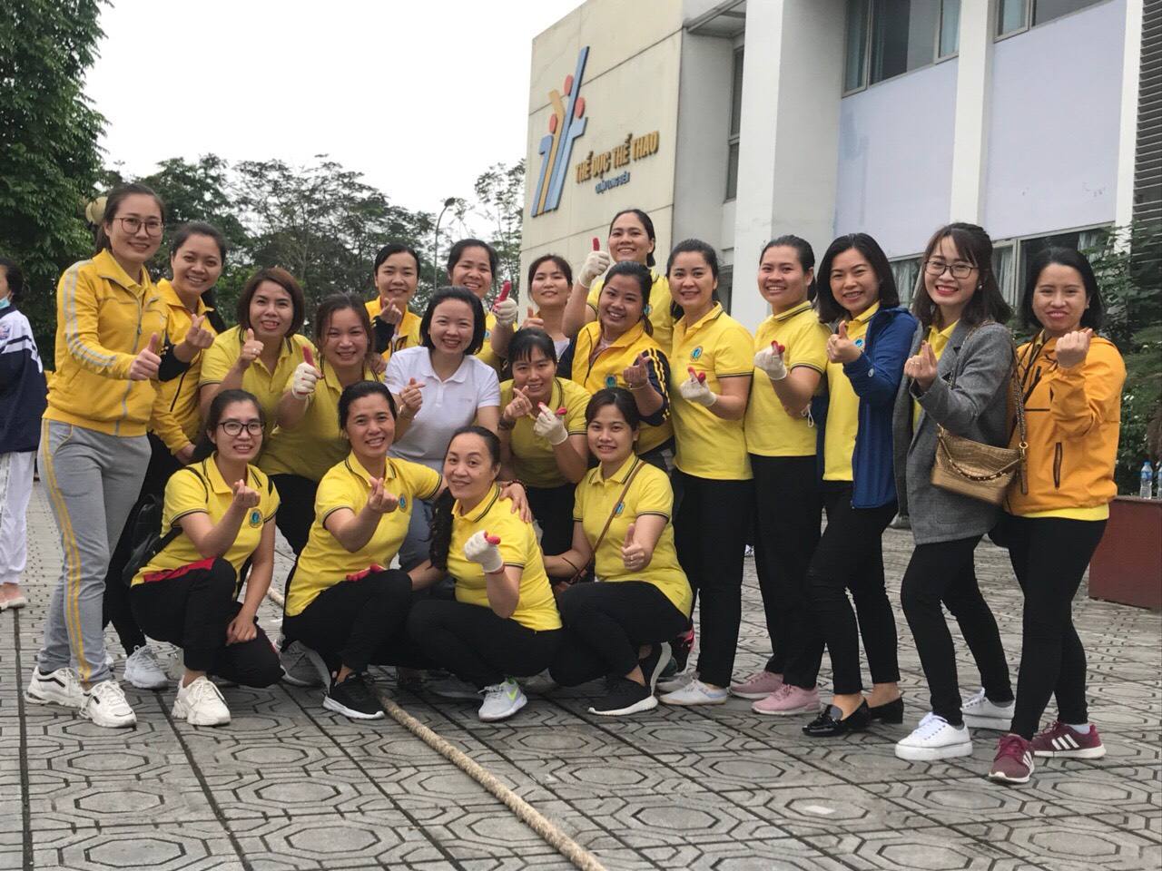Ảnh 2,3: Đồng phục áo vàng là niềm tự hào của mỗi CBGVNV và học sinh trường MN Tràng
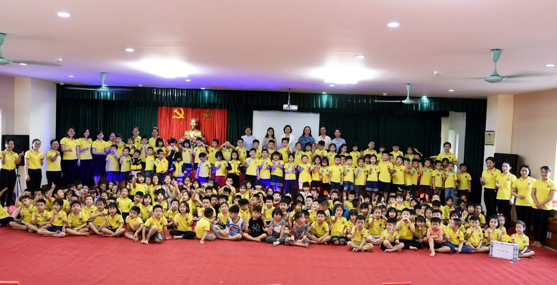
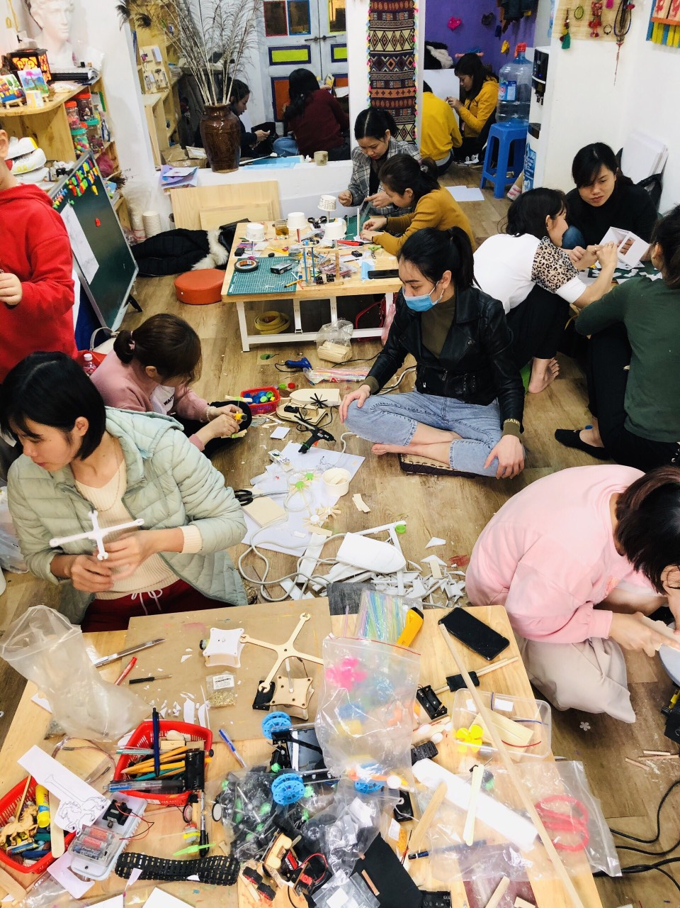
Ảnh 4: Phân công công việc theo năng lực thế mạnh của mỗi CBGVNV
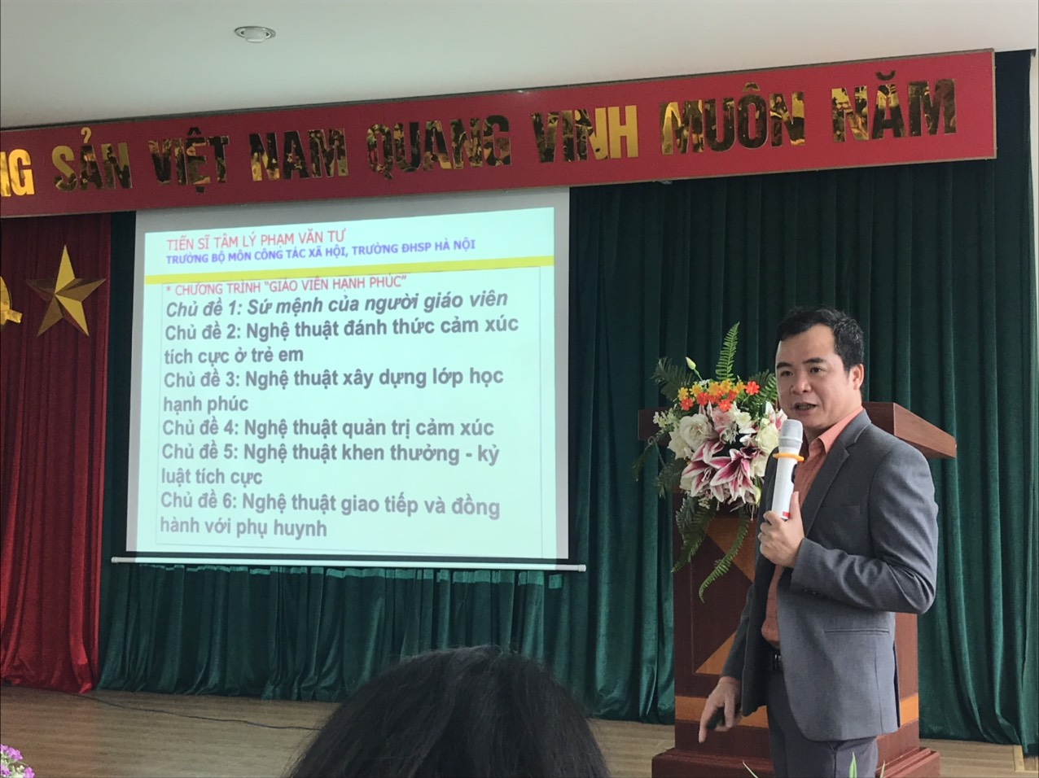
Ảnh 5: Tăng cường tự học tập bồi dưỡng chuyên môn. CBGVNV tham gia lớp học do thầy Phạm Văn Tư – Trưởng khoa tâm lý giảng về xây dựng Trường học hạnh phúc

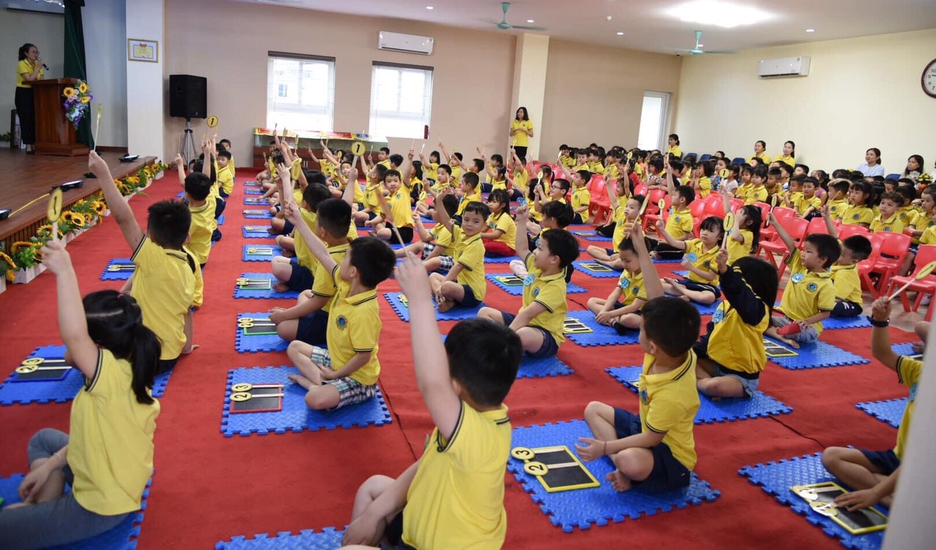

Ảnh 6: Tổ chức các hoạt động phát huy năng lực thế mạnh của giáo viên và học sinh toàn trường

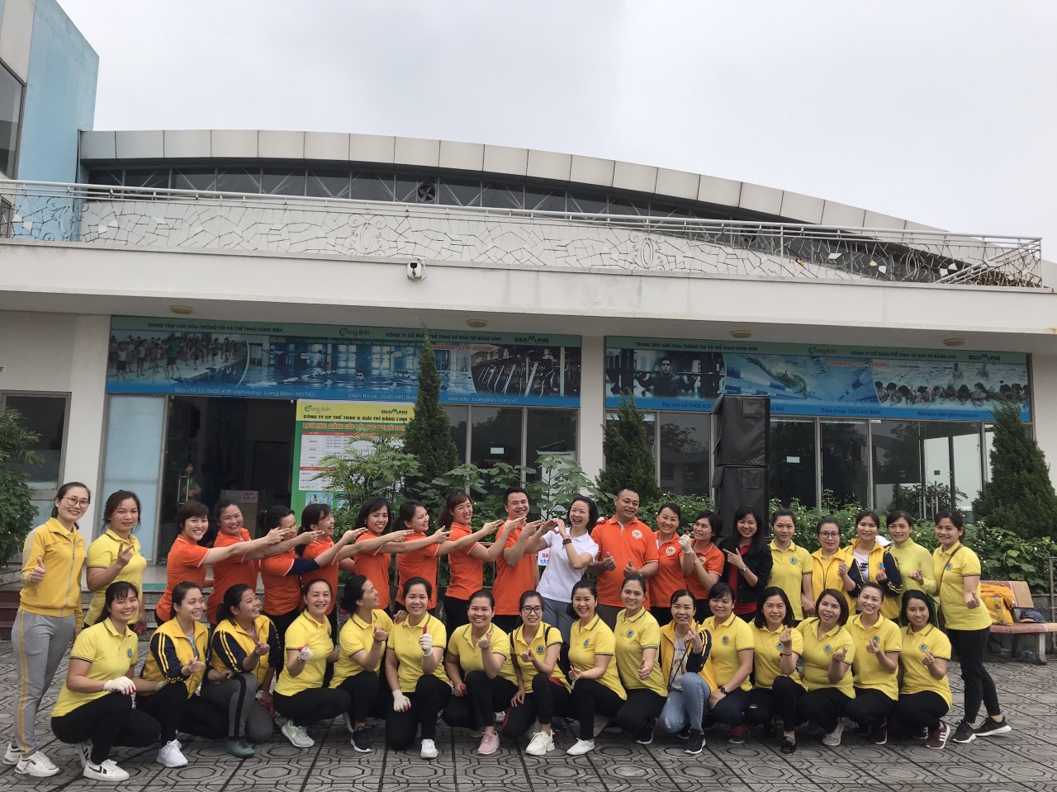

Ảnh 7: Giao lưu học hỏi cùng các đơn vị bạn

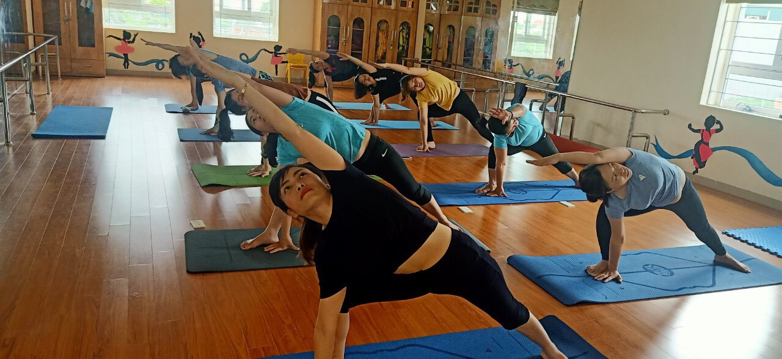

Ảnh 8: Quan tâm đến đời sống tinh thần và nhu cầu hoạt động của CBGVNV. Mở câu lạc bộ YOGA tại trường và thường xuyên cùng nhau tập luyện

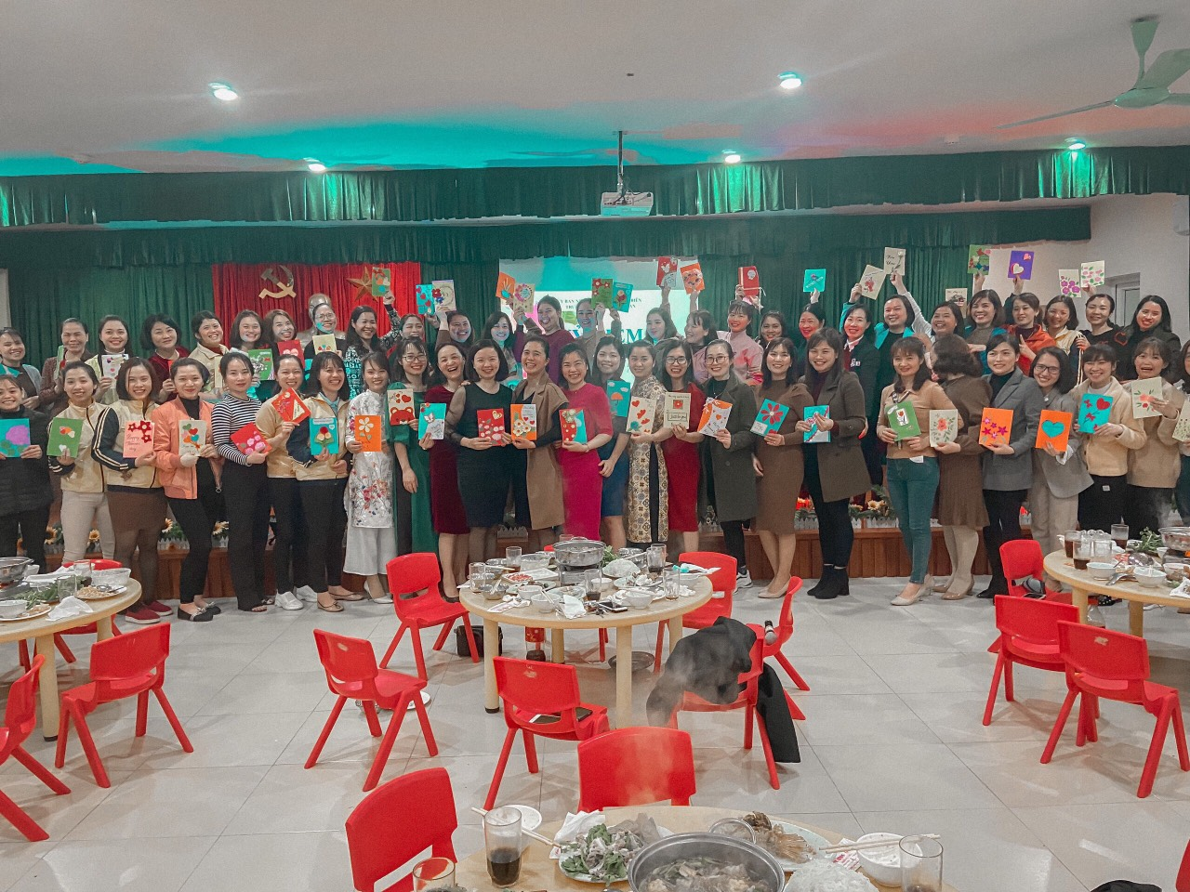
Ảnh 9: Thường xuyên tổ chức các hoạt động ngày hội lễ, các ngày kỷ niệm để gắn kết tình cảm , xây dựng hạnh phúc trường học.

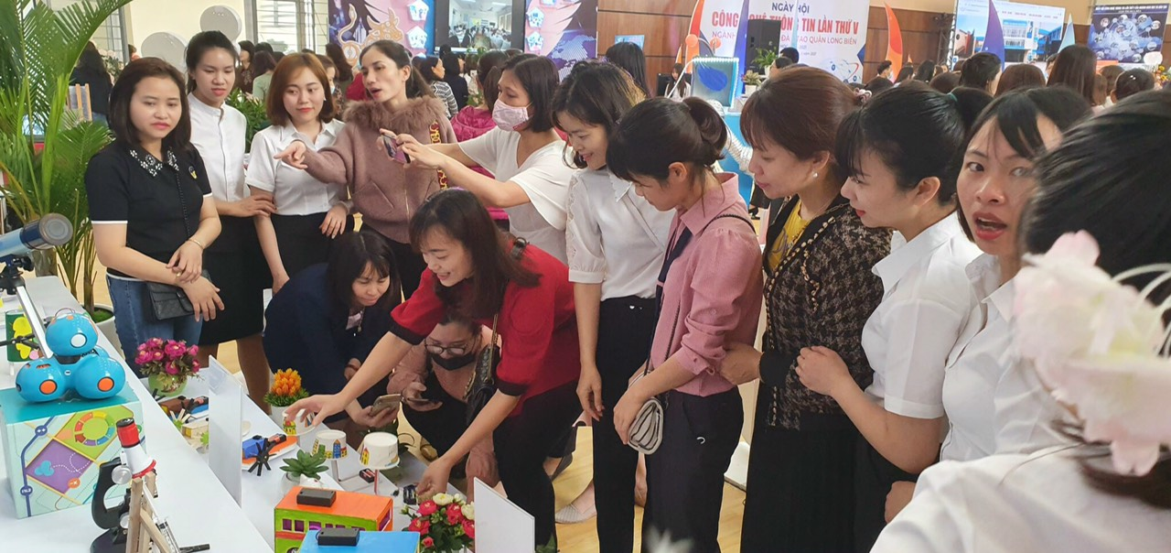

Ảnh 10: Tạo điều kiện cho CBGV tích cực học tập nâng cao trình độ chuyên môn

